1. Составьте программу для нахождения значения Y.
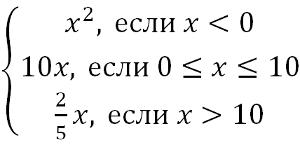
Y=

2. Составьте программу для нахождения меньшего из трёх различных чисел

